第12课 声控机器人
一、教材分析
本部分内容的学习建立在学生已经认识机器人的基础上。学生对于机器人已经有了一定的了解，在此基础上本节课将声音传感器引入课堂，通过声音传感器接受声音的域值来控制程序。
二、学情分析
学生在学习这一课时，有着较为强烈的实践需要，学生可操控的范围较大，属于实践性的内容。因此，在本课的教学中，教师要安排适宜的课时比例，并能配备充足的实验器材，保证实验的有效性。
三、教学目标与要求
了解声音传感器的工作原理，掌握搭建声控机器人的程序脚本。可以在团队的氛围中，进行一次有意义的机器人活动。培养学生的逻辑思维能力、自主探索学习的能力和遇到问题想办法解决的能力。
四、教学重点与难点
1. 重点：理解和掌握声控机器人程序的搭建。
2. 难点：搭建声控机器人的过程。
五、教学方法与手段
讲授法、任务驱动法、辅导矫正法。
六、课时安排
安排2课时。
七、教学准备
声音传感器及程序编写软件。
八、教学过程
第1课时
- 生活引入，揭示课题
展示与微软机器人“小冰”的对话。
教师：聪明的机器人“小冰”已经能够和人类对话了，但它是一个虚拟的对象，那怎么让我们的机器人能听懂我们的话呢？大家有哪些主意？
（从学生生活出发，同时引出新问题。）
师生讨论。
教师：今天，老师就给大家介绍声音传感器来控制机器人的运动。（头脑风暴，激发集体智慧）
- 初识声音传感器
学生看书自学，了解什么是声音传感器，教师再加以讲解。
1. 声音传感器：由一个小型驻极体麦克风和运算放大器构成的。它可以将捕获的微小电压变化放大100倍左右，放大后的电压能够被微控制器轻松地识别，并进行AD转换，输出模拟电压值。通过采集模拟量电压就可以读出声音的幅值，判断声音的大小。
2. 主要功能：检测周围环境是否有声音。
当外部有声音的时候，传感器会把接收到的声音转化为电信号，并传输给机器人。
教师：如果以信息技术的方式来描述它工作的过程，就要用到我们之前学习过的流程图的知识，现在请大家看黑板。（PPT出示流程图）
看着这样的流程设计，我们的机器人好像能够听懂我们的指令，并根据指令运动了。那我们赶紧搭建一个机器人来试验一下吧。
搭建声控机器人：
先搭建一个灭火机器人，然后将声音传感器与数据线相连。(如图1所示)
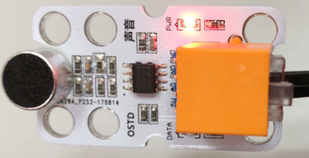
图1 声音传感器与数据线连接图
最后将连接好的声音传感器连接到开源机器人的物联网扩展板的5号端口上。(如图2、图3所示)

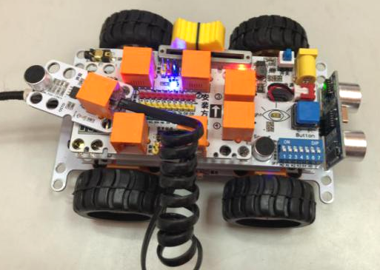
图2 声音传感器与物联网板连接图
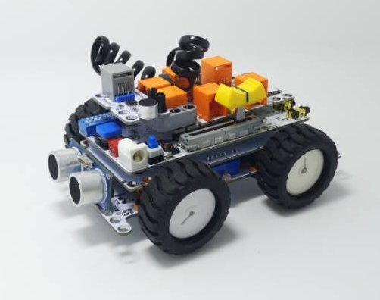
图3 声控机器人的完整工作图
PPT展示完成图。
【设计意图】搭建机器人，让学生可以在实际的环境中去搭建程序脚本和理解程序。

第2课时
（三）搭建程序脚本
教师：机器人搭好了，想要运作，仅仅有流程图是不够的，我们还需要转化成程序，那么我们今天学习声控机器人的程序图该如何编写。
想一想：对照流程图，我们需要哪些模块？传感器的数值我们如何去读取？（设置变量）
教师示范演示设置声音变量，强调变量名称一般用字母来命名，不能使用中文和数字。
试一试：根据流程图尝试自己搭建通过声音传感器控制机器人前进的脚本。
展示学生的脚本程序，并对出现的问题进行及时的讲解和解决。
上传程序，进行声控机器人活动实验。
（四）拓展
想一想：除了控制机器人行走，声音传感器还可以做哪些活动？
小组合作设计程序，进行实验。（小组合作拓展）
（五）总结与回归
声音传感器加上编程还可以实现很多功能，让机器更智能。（视频展示）声音传感器控制的盲人避障设备，帮助盲人上街行走。（回归生活中的应用）

【教案设计：黄俭荣（南京市科睿小学）】

